ДИЗАЙН-ПРОЕКТ
БЛАГОУСТРОЙСТВА ОБЩЕСТВЕННОЙ
ТЕРРИТОРИИ П. КААЛАМО РЯДОМ С ДОМАМИ № 1 И № 2 ПО УЛ. ЦЕНТРАЛЬНАЯ (3 этап)

1. Текстовое описание проекта благоустройства
В рамках реализации муниципальной программы «Формирование современной городской среды на территории Кааламского сельского поселения», при участии населения, разработан настоящий дизайн-проект благоустройства общественной территории п. Кааламо рядом с домами № 1 и № 2 по ул. Центральная.
На данной территории находится детская площадка, спортивный комплекс (воркаут) и уличные тренажеры с навесом. Проблема, которая легла в основу разработки данного проекта - это расположение общественной территории рядом с проезжей частью автомобильных дорог ул. 40 лет Победы и Рускеала-Кааламо. Установка ограждения позволит повысить уровень безопасности. Такие конструкции препятствуют проникновению на территорию посторонних, закрывают доступ животным. Благодаря такому барьеру ребенок будет находиться в пределах обозначенной территории под присмотром взрослых, не выбежит на дорогу под колеса машины. Ограждение территории должно хорошо просматриваться, поэтому в качестве забора необходимо выбрать панельные ограждения, изготовленные из сварной сетки с полимерным напылением. Благодаря V- образному рифлению проволок достигается эффект объема, обеспечивается конструкционная жесткость секций.
Плюсы ограждения общественной территории:
- повысится уровень безопасности;
- создано препятствие для проникновения посторонних лиц, животных.
- препятствие выхода детей на проезжую часть автомобильных дорог
Реализация проекта позволит закончить благоустройство данной территории, сделав её безопасным местом для игр и занятий спортом.
Дополнительно для улучшения комфортного пребывания на площадке необходимо установить скамейку и урну для мусора.

Фотография общественной территории
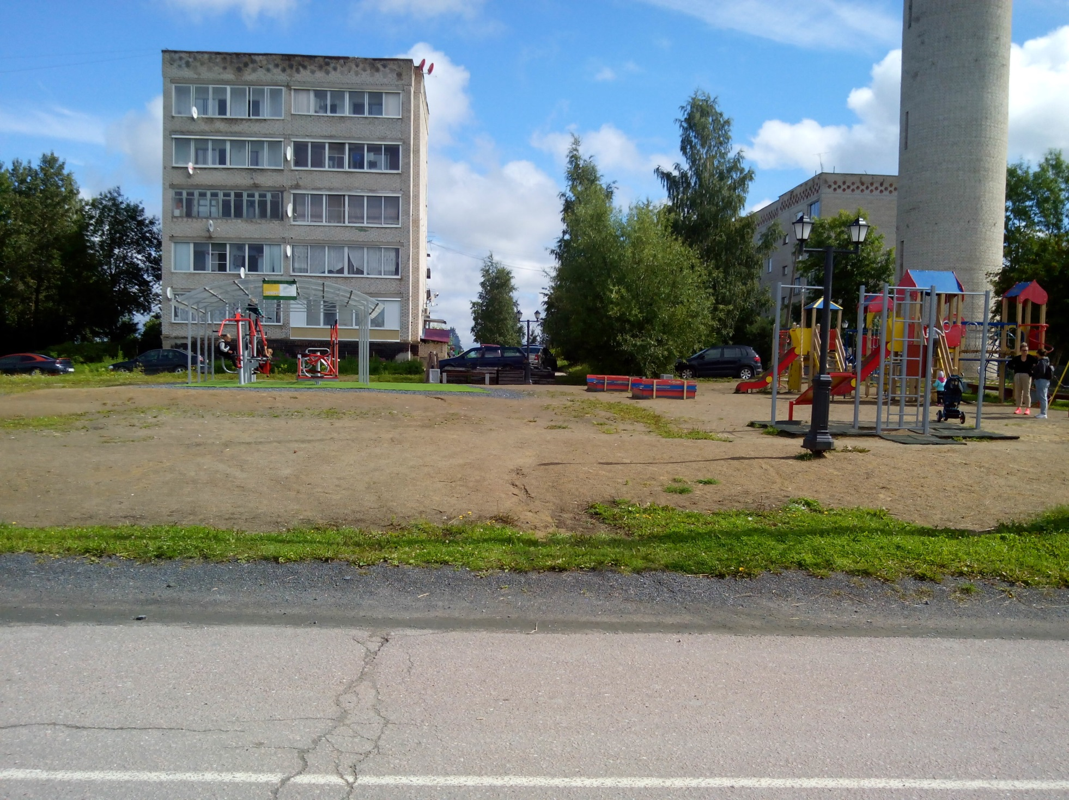

СХЕМА
расположения общественной территории
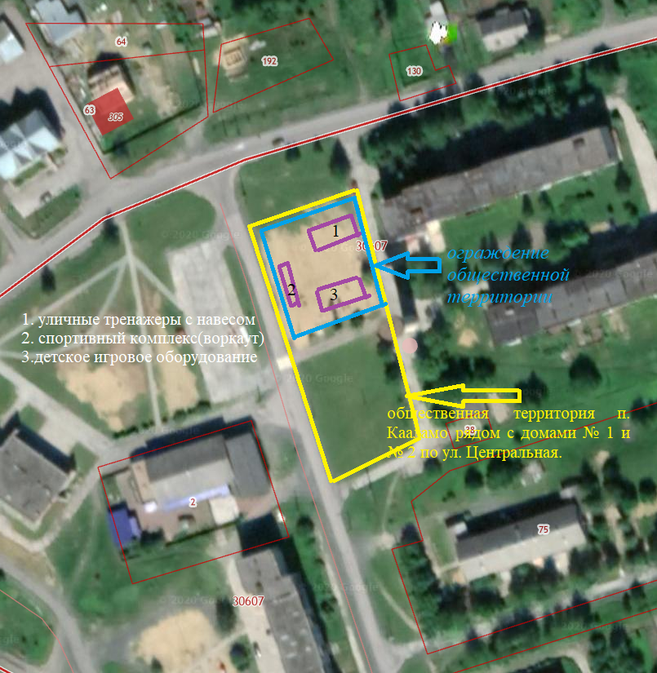

2. Визуализация поектных предложений
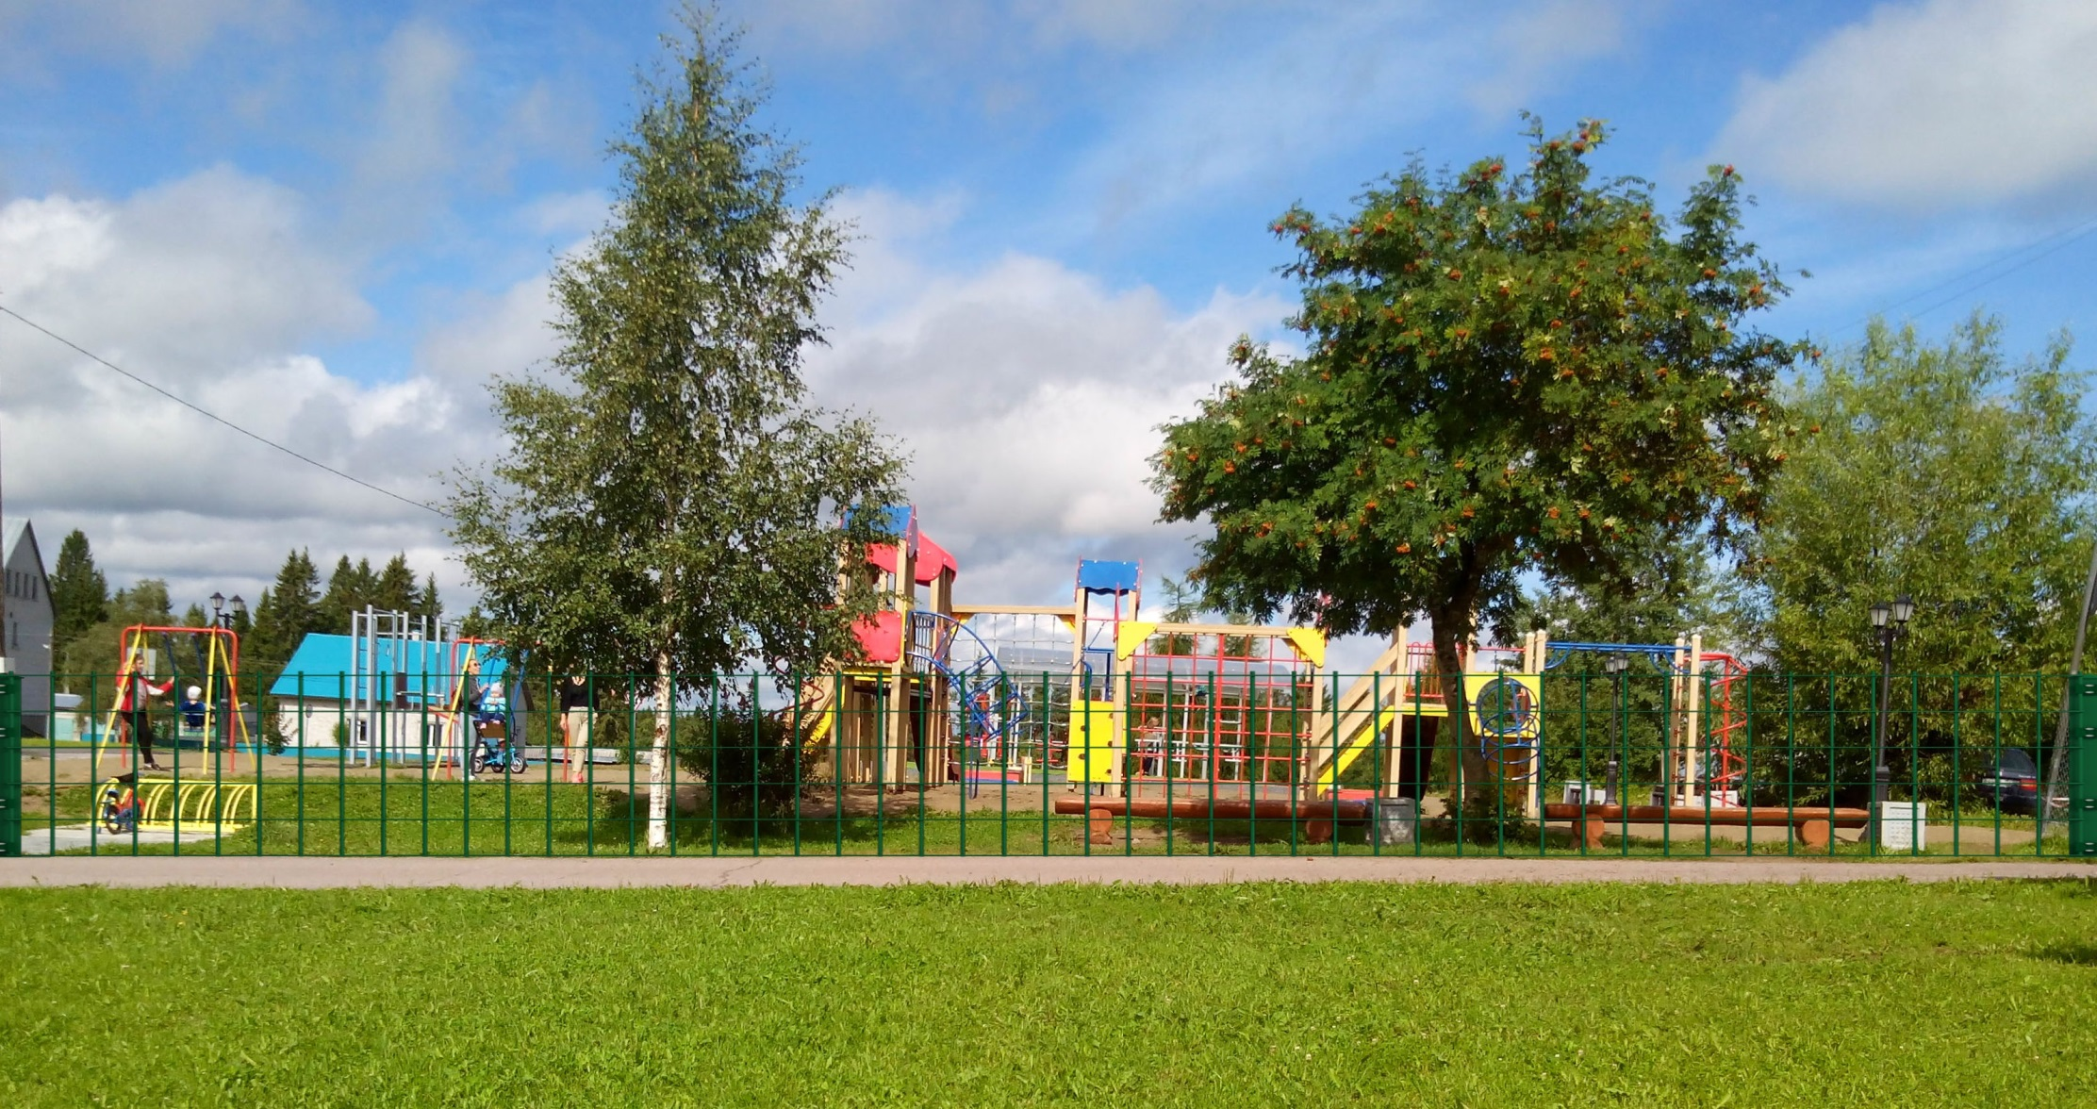

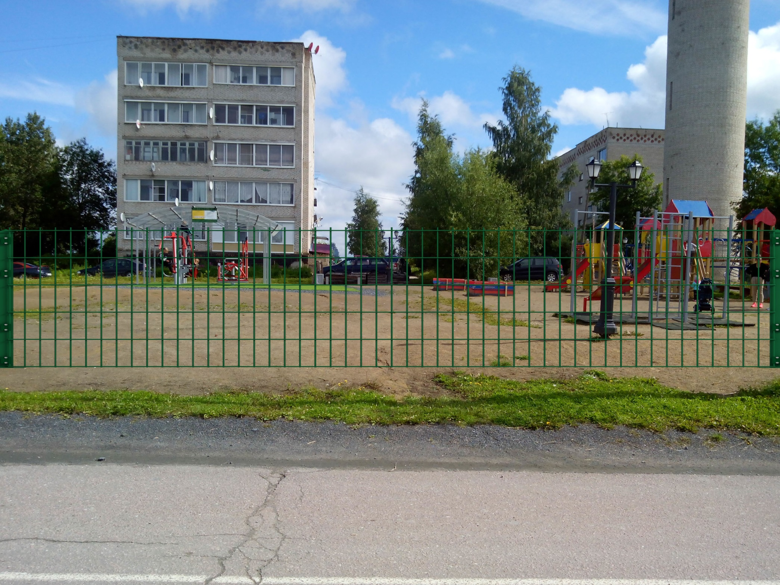
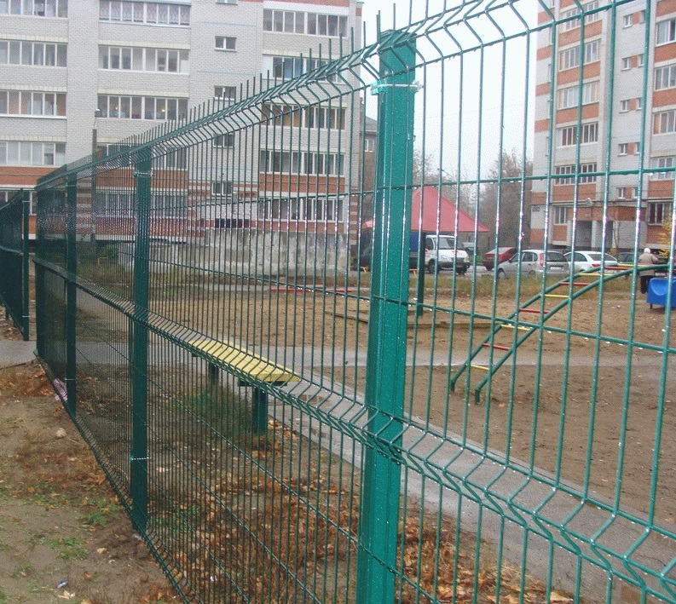
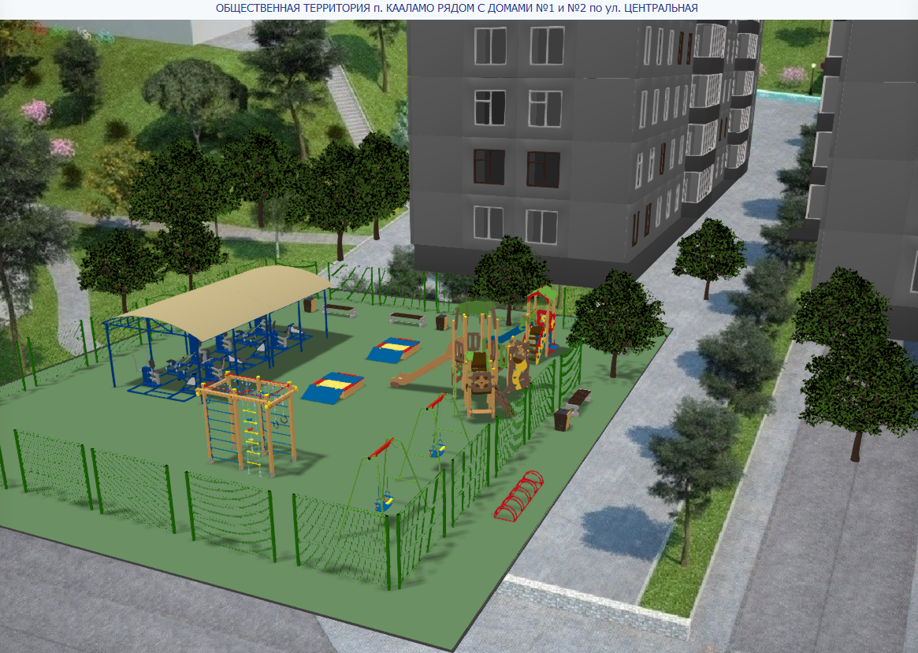

3. Перечень элементов благоустройства, предполагаемых к размещению

Панельное ограждение
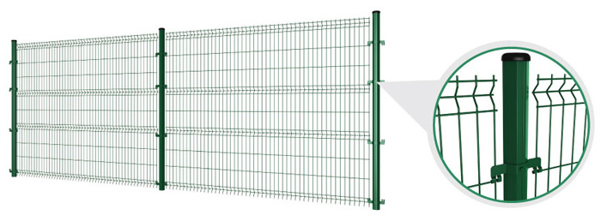

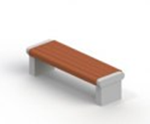
Скамейка парковая - 1 шт.

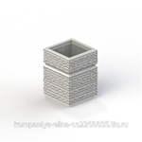

Урна бетонная-1шт.

